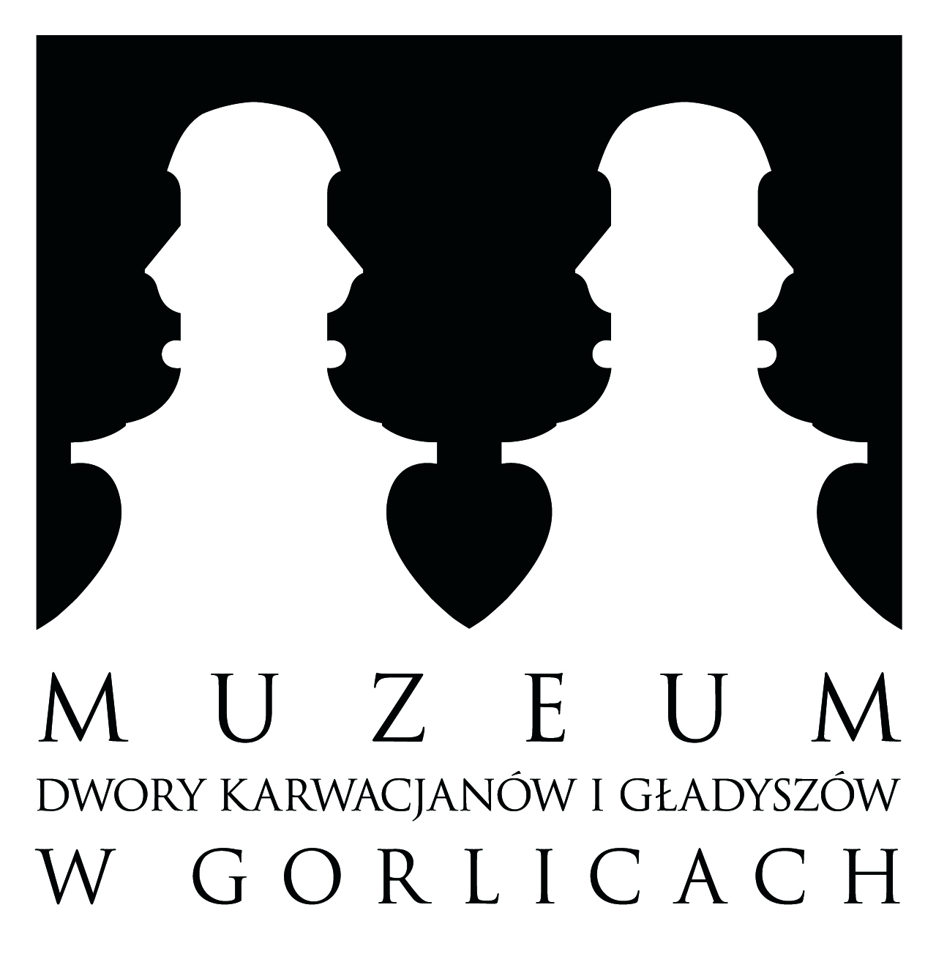
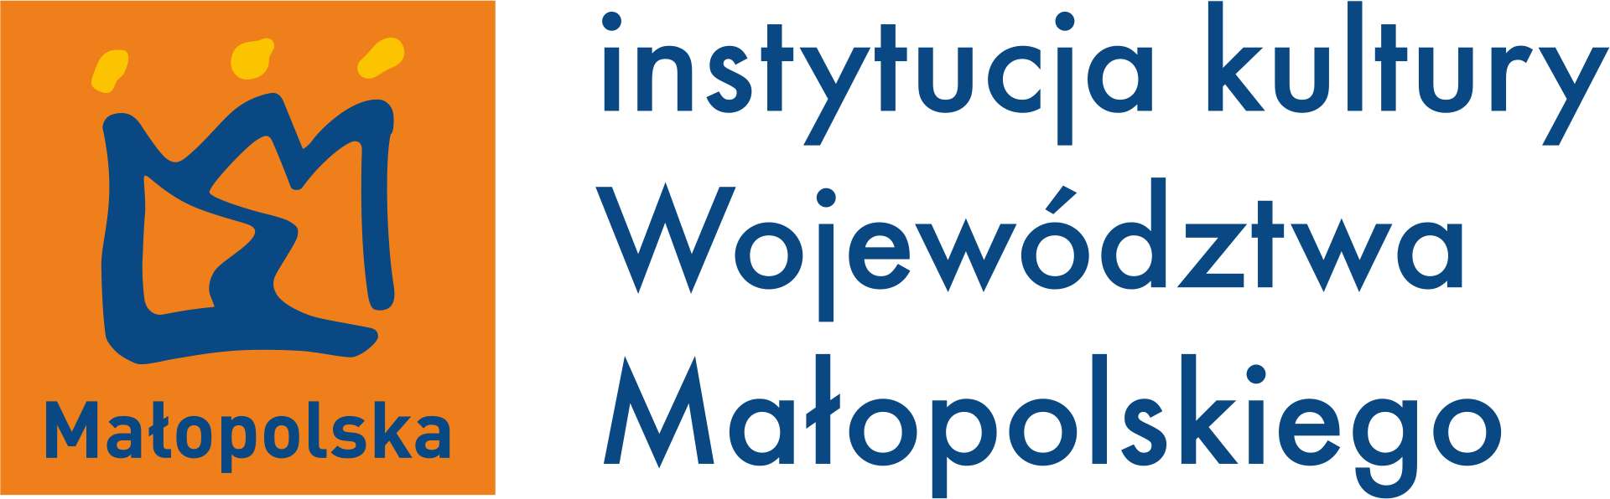

Załącznik nr 1: Regulamin Szymbarskiego Konkursu Piosenki Obcojęzycznej

- Organizatorem konkursu jest Muzeum „Dwory Karwacjanów i Gładyszów” w Gorlicach – Oddział Ośrodek Konferencyjno Wystawienniczy „Kasztel w Szymbarku” oraz ZS w Szymbarku.
- W konkursie mogą wziąć udział dzieci i młodzież szkół podstawowych, gimnazjalnych i ponadgimnazjalnych.
- Celem konkursu jest prezentacja dorobku artystycznego dzieci i młodzieży oraz pogłębianie umiejętności lingwistycznych.
- Każdy uczestnik może przygotować jeden utwór.
- Uczestników będzie oceniało jury, w składzie którego znajdą się muzycy oraz lingwiści.
- Jury przy ocenie uczestników będzie kierowało się następującymi kryteriami:
- poprawność wykonania muzycznego (intonacja, rytmika, wrażenie artystyczne)
- poprawność lingwistyczna (umiejętność posługiwania się językiem obcym, wymowa, dykcja, akcent)
- Kategorie konkursowe:
- Uczniowie klas 1-3 szkoły podstawowej
- Uczniowie klas 4-6 szkoły podstawowej
- Uczniowie klas 1-3 gimnazjum
- Uczniowie szkół ponadgimnazjalnych
- W każdej kategorii przyznane będą trzy nagrody. Laureaci konkursu w poszczególnych kategoriach otrzymają dyplomy i nagrody rzeczowe, będą ponadto uczestniczyli w galowym koncercie, który odbędzie się w 2013 roku w „Kasztelu w Szymbarku”.
- O wynikach konkursu uczestnicy zostaną poinformowani po zakończeniu obrad jury w dniu 28 lutego 2013 roku.

Zasady uczestnictwa:
- Uczniów chętnych do wzięcia udziału w konkursie należy zgłaszać do dnia 25 lutego 2013 roku wysyłając drogą elektroniczną kartę zgłoszeniową na adres: kasztel.szymbark@gmail.com
- Warunkiem uczestnictwa jest wypełnienie karty zgłoszeniowej dostępnej w formacie Word na stronie www.gorlice.art.pl i odesłanie jej drogą elektroniczną na adres: kasztel.szymbark@gmail.com
- Akompaniament odtwarzany z urządzeń mechanicznych powinien być dostarczony przed rozpoczęciem konkursu na nośniku elektronicznym pendrive (prosimy o zwrócenie uwagi na to, by jego jakość była na odpowiednim poziomie)
- Akompaniament może być wykonywany „na żywo” przez towarzyszący zespół – instrumentarium wchodzące w skład zespołu prosimy umieścić na karcie zgłoszeniowej – wokalista i zespół będą oceniani za całokształt wrażenia artystycznego
- Uczestnicy przyjeżdżają na własny koszt, organizatorzy zapewniają symboliczny poczęstunek.

Organizatorzy:
Muzeum „Dwory Karwacjanów i Gładyszów”
Oddział Ośrodek Konferencyjno-Wystawienniczy
„Kasztel w Szymbarku”
38-311 Szymbark
Tel. 18 351 31 14
www.gorlice.art.pl
e-mail: kasztel.szymbark@gmail.com

Zespół Szkół w Szymbarku
38-311 Szymbark 464

